Nombre: __________________________________________ Grado: 9° ____
Expresión Génica: Transcripción y traducción
Introducción

Los genes se forman de segmentos de ADN (ácido desoxirribonucleico) que es la molécula que codifica la información genética de la célula, controla la estructura, la función y comportamiento de las células y puede crear copias exactas o casi exactas de sí misma. Contienen los genes la información necesaria para determinar la secuencia de los aminoácidos de las proteínas, y desempeñan una determinación de la apariencia física y del organismo.

Objetivos de aprendizaje
- Explica los procesos que intervienen en la expresión génica (transcripción y traducción).
- Identifica los factores y elementos que participan en los procesos de transcripción y traducción.
- Explica la secuencia principal de eventos que ocurren dentro de una célula que conduce a la síntesis de proteínas.
PRIMERA SESIÓN: Identificación de ideas previas.
Tiempo: 50 minutos
ACTIVIDAD: EXPRESIÓN GÉNICA.
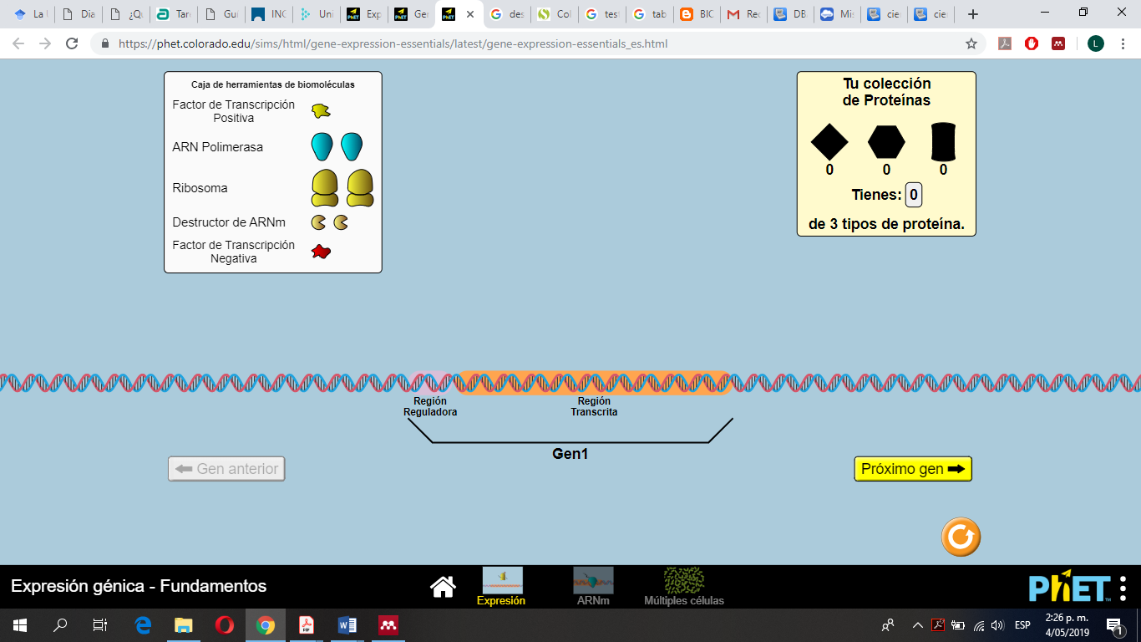
Observa la interfaz inicial del simulador y menciona que elementos reconoces. Según lo que conoces, y lo visto en clase anteriormente, ¿qué diferencias puedes encontrar entre los dos Ácidos nucleicos que encuentras en la simulación y que participan en el proceso de expresión génica? ¿Qué es expresión génica? ¿Qué es un gen? ¿Qué es transcripción?
Entra al simulador, dale Click a la casilla “Expresión”, encontraras una “caja de herramientas de biomoléculas”. Comienza a jugar la simulación arrastrando los elementos sobre la molécula de ADN. Termina el proceso de producción de una proteína y completa el siguiente esquema.
BIOMOLÉCULA | FUNCIÓN
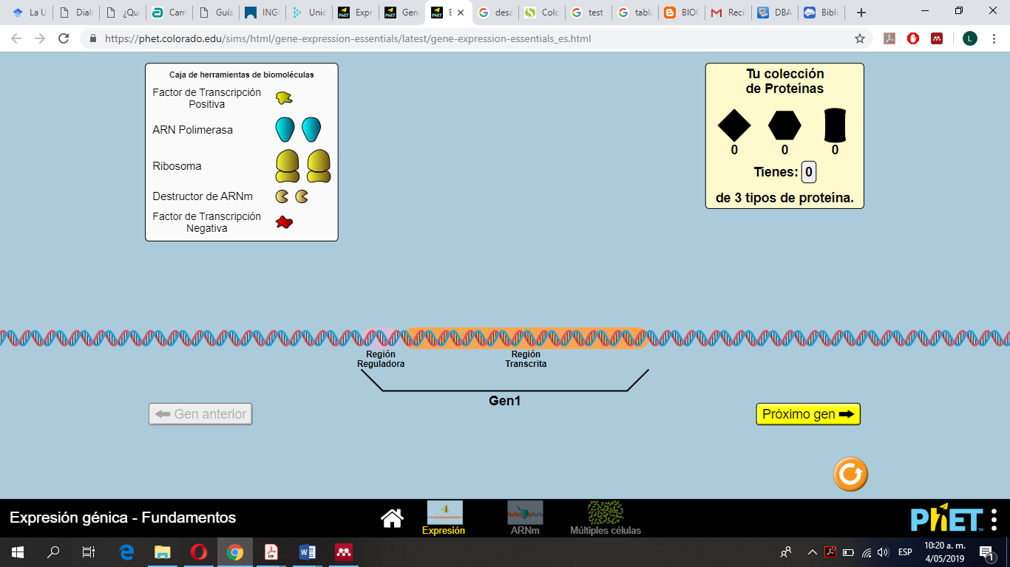
SEGUNDA SESIÓN
TIEMPO: 50 minutos.
Apliquemos el dogma central de la biología molecular.
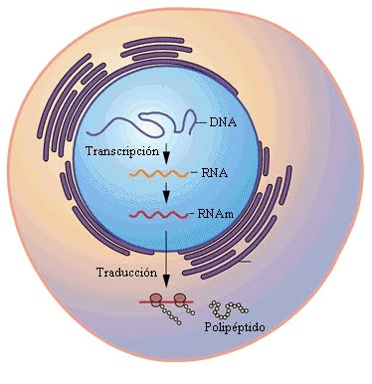
Explica a partir del gráfico y lo trabajado en el simulador el proceso de expresión génica. Identificando en qué lugar específico de la célula ocurre cada proceso. Representa a manera de esquema lo trabajado sobre expresión génica.

TERCERA SESIÓN
Tiempo: 50 minutos.
ACTIVIDAD: TRANSCRIPCIÓN Y TRADUCCIÓN
Un cierto gen de un ADN tiene la siguiente secuencia. Escriba de izquierda a derecha la secuencia del ARNm que se produce a partir de este fragmento de ADN
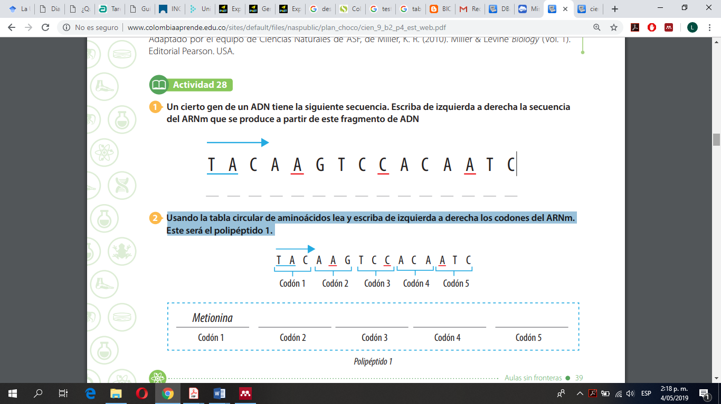
Usando la tabla circular de aminoácidos lea y escriba de izquierda a derecha los codones del ARNm. Este será el polipéptido 1.
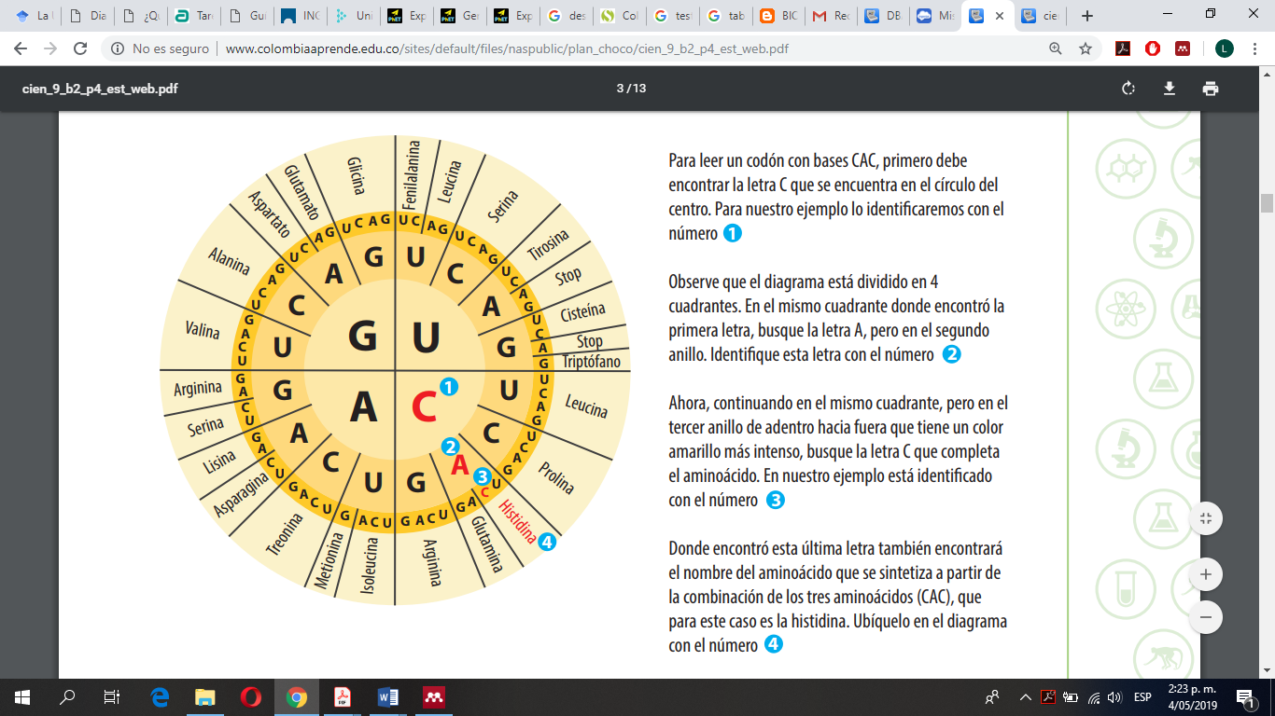
Repita el paso 2 pero leyendo esta vez la secuencia de derecha a izquierda. Este será el polipéptido 2.
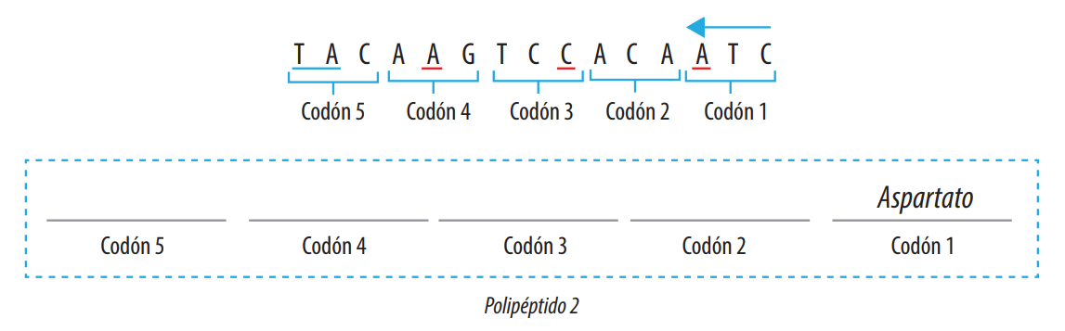
¿Por qué los pasos 2 y 3 producen diferentes polipéptidos? ¿Qué semejanza encuentras con las figuras (proteinas) y los genes trabajados en la simulación?
__________________________________________________________________________________________________________________________________________________________________________________________________________________________________________________________________________________________________________________________________________

Discusión: ¿Cuál es la importancia de que exista una transcripción precisa? ¿Qué pasaría si este proceso no fuera preciso?
__________________________________________________________________________________________________________________________________________________________________________________________________________________________________________________________________________________________________________________________________________

